Педагогический коллектив
МАДОУ АР детский сад «Сибирячок» корпус № 2
Бажина
Татьяна Петровна –

воспитатель
Образование – высшее, педагогическое; ИГПИ им. П.П. Ершова, 1996 г. Квалификация «Учитель русского языка, литературы и мировой и отечественной культуры» по специальности «Русский язык и литература»
Квалификационная категория – нет
Курсы повышения квалификации по теме: «Организационно-педагогические основы образовательного процесса в условиях перехода на ФГОС дошкольного образования», 72 часа, 24.02. -06.03.2015
Стаж работы – 8 л., педагогический – 1 г.
Гостюхина
Наталья Михайловна –
воспитатель
Образование – высшее, педагогическое; ИГПИ им. П.П. Ершова, 2007 г. Квалификация «Учитель культурологии» по специальности «Культурология»
Квалификационная категория – первая квалификационная категория по должности «Воспитатель», 2015 г.
Курсы повышения квалификации по теме «Организационно-педагогические основы образовательного процесса в условиях перехода на ФГОС дошкольного образования», 56 часов, 02.03 -20.03.2015
Стаж работы –8 л., педагогический –6 л.
Награждена: Грамота отдела образования администрации Абатского муниципального района, 2015
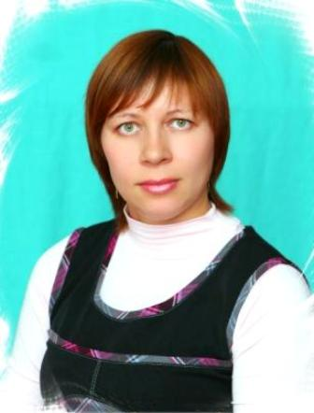 | Девятьярова  Марина Владимировна –  воспитатель  Образование – высшее, педагогическое; Вятский государственный гуманитарный университет, 2008 г. Квалификация «Организатор-методист дошкольного образования, преподавательдошкольной педагогики и психологии» по специальности «Педагогика и методика дошкольного образования с дополнительной специальностью».  Квалификационная категория – первая квалификационная категория по должности «Воспитатель», 2016 г.  Курсы повышения квалификации по теме: «Организационно- педагогические основы образовательного процесса в условиях перехода на ФГОС ДО» 56 часов, 30.04.-20.05.2016  Стаж работы – 6 л., педагогический – 6 л.  Награждена: - Грамота отдела образования администрации Абатского муниципального района, 2016 г
Климентьева
Маргарита Евгеньевна –
воспитатель
Образование – высшее, педагогическое; ИГПИ им. П.П. Ершова, 2008 г. Квалификация «Организатор-методист» по специальности «Педагогика и методика дошкольного образования».
Квалификационная категория – нет
Курсы повышения квалификации по теме: «Организационно-педагогические основы образовательного процесса в условиях перехода на ФГОС ДО», 72 часа, 17.03 -17.04.2014
Стаж работы – 7л., педагогический – 7 л..
Солнцева
Ирина Сергеевна –
Учитель-логопед
Образование – высшее, педагогическое; ИГПИ им. П.П. Ершова, 2010 г. Квалификация «Организатор-методист» по специальности «Педагогика и методика дошкольного образования». Диплом о профессиональной переподготовке: ТОГИРРО, по программе – «Логопедия», квалификация – «Учитель-логопед», 2013 г.
Квалификационная категория – первая квалификационная категория по должности «Учитель-логопед», 2013 г.
Курсы повышения квалификации по теме: «Комплексное сопровождение детей с нарушениями речевого развития в условиях ДОУ» 36 часов, 01.09-16.09.2016
Стаж работы – 6 л., педагогический – 6 л.
Награждена: Грамота отдела образования администрации Абатского муниципального района, 2012, 2015
Ситникова
Ирина Павловна –
воспитатель
Образование – высшее, «Тюменский государственный университет» г. Тюмень (филиал ТЮМГУ в г. Ишиме), 2015 г. Диплом специалиста по специальности «Культурология» Квалификация «Учитель культурологии»
Квалификационная категория – первая квалификационная категория по должности «воспитатель», 2015 г.
Курсы повышения квалификации по теме «Организационно-педагогические основы образовательного процесса в условиях перехода на ФГОС ДО», 72 часа, 17.03 -17.04.2014
Стаж работы – 8л., педагогический – 8 л.
Награждена: Грамота отдела образования администрации Абатского муниципального района, 2014
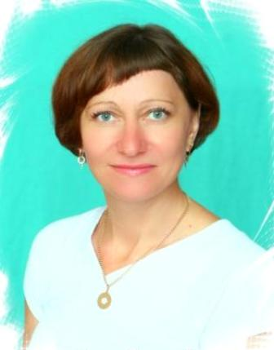 | Скоробогатова  Наталья Михайловна–  Инструктор по физической культуре  Образование – высшее, педагогическое; ИГПИ им. П.П. Ершова, 2008 г. Квалификация «учитель начальных классов» по специальности «Педагогика и методика начального образования»  Квалификационная категория – высшая квалификационная категория по должности "инструкто по физической культуре", 2014.  Курсы повышения квалификации по теме: «Технологии повышения качества физкультурно-оздоровительной работы в ДОУ», 72 часа, 11.05.-26.05.2015  Стаж работы – 19 л., педагогический –19л  Награждена: Почетная грамота Департамента образования и науки Тюменской области, 2012 - Благодарность отдела образования администрации Абатского муниципального района, 2014 г.
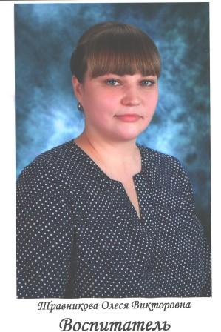 | Травникова  Олеся Викторовна –  воспитатель  Образование – высшее, педагогическое; ИГПИ им. П.П. Ершова, 2010 г. Квалификация «Организатор-методист» по специальности «Педагогика и методика дошкольного образования».  Квалификационная категория – нет  Курсы повышения квалификации - нет  Стаж работы – 3 г., педагогический – 3 г.
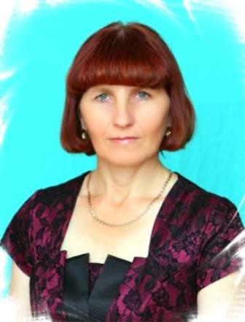 | Торопова  Светлана Михайловна –  воспитатель  Образование – средне-специальное, Голышмановское педагогическое училище, 1987 г. Квалификация «Воспитатель в дошкольных учреждениях», по специальности «воспитание в дошкольных учреждениях»  Квалификационная категория – высшая квалификационная категория по должности «воспитатель», 2012.  Курсы повышения квалификации по теме: «Организационно- педагогические основы образовательного процесса в условиях перехода на ФГОС ДО», 56 часов, 30.04.-20.05.2016  Стаж работы – 29 л., педагогический – 26 л.  Награждена: Почетная грамота Департамента образования и науки Тюменской области, 2009 Благодарность Главы администрации Абатского муниципального района, 2011 Почетная грамота Министерства образования и науки РФ, 2013
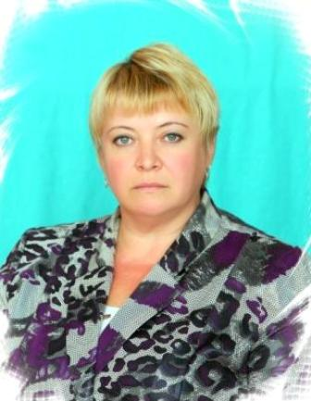 | Трофимова  Ирина Анатольевна –  воспитатель  Образование – средне-профессиональное, Тюменский педагогический колледж № 1, 2002 г. Квалификация «Воспитатель детей дошкольного возраста», по специальности «дошкольное образование»  Квалификационная категория – первая квалификационная категория по должности «Воспитатель»,2016 г.  Курсы повышения квалификации по теме: «Организационно-педагогические основы образовательного процесса в условиях перехода на ФГОС дошкольного образования», 72 часа, 24.02. -06.03.2015  Стаж работы – 28л., педагогический – 7 л.
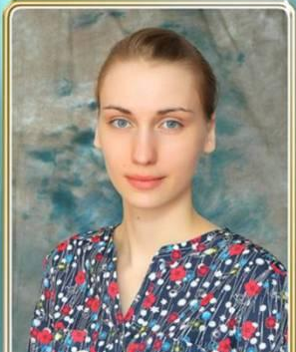 | Ушакова  Елена Анатольевна –  воспитатель  Образование – высшее педагогическое, Курганский государственный университет, 2011г. Квалификация "Историк, преподаватель истории» по специальности "История"  Квалификационная категория –нет  Курсы повышения квалификации по теме: «Организационно- педагогические основы образовательного процесса в условиях перехода на ФГОС ДО», 56 часов, 30.04.-20.05.2016  Стаж работы – 2 г., педагогический – 2 г.
Фенёк
Дарья Владимировна –
музыкальный руководитель
Образование – средне -профессиональное; «Тобольский колледж искусств и культуры имени А.А. Алябьева,2014г. Квалификация «Руководитель творческого коллектива, преподаватель» по специальности «Социально-культурная деятельность и народное художественное творчество»
Квалификационная категория – первая квалификационная категория по должности «музыкальный руководитель», 2015 г.
Курсы повышения квалификации по теме «Музыкальное образование дошкольников в условиях реализации ФГОС ДО», 28 часов, 24.02. -11.03.2015
Стаж работы – 7 л., педагогический – 3 г..
Награждена: Грамота отдела образования администрации Абатского муниципального района, 2016

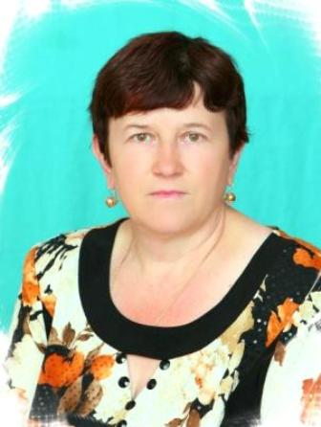 | Чубанова  Людмила Александровна –  воспитатель  Образование - средне-специальное, Тобольское педагогическое училище, 1980 г. Квалификация «Воспитатель дошкольного учреждения», по специальности «воспитание в дошкольных учреждениях»  Квалификационная категория – первая квалификационная категория по должности «воспитатель», 2016 г  Курсы повышения квалификации по теме «Организационно-педагогические основы образовательного процесса в условиях перехода на ФГОС дошкольного образования», 56 часов, 02.03 -20.03.2015  Стаж работы – 33 г., педагогический – 32 г.  Награждена: Почетная грамота Министерства образования и науки РФ, 2012
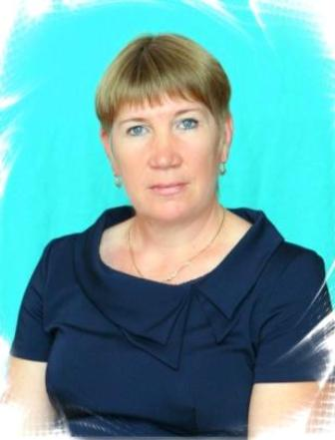 | Шакирова  Нина Юрьевна-  воспитатель  Образование – высшее, педагогическое; ИГПИ им. П.П. Ершова, 2006. Квалификация «Учитель биологии» по специальности «Биология»  Квалификационная категория – высшая квалификационная категория по должности «Воспитатель», 2014 г.  Курсы повышения квалификации по теме: «Организационно-педагогические основы образовательного процесса в условиях перехода на ФГОС ДО», 72 часа, 17.03 -17.04.2014  Стаж работы – 36 л, педагогический – 33 г.  Награждена: Благодарность Губернатора Тюменской области, 2014 г.

